Федеральное государственное бюджетное образовательное учреждение высшего образования «Санкт-Петербургский государственный университет телекоммуникаций им. проф. М.А. Бонч-Бруевича»

Кафедра «Программная инженерия и вычислительная техника»

«Машино-зависимые языки программирования»

Отчет

по лабораторной работе №5

«Сопроцессор»

|  |  |
| --- | --- |
|  | Выполнила |
|  | студентка группы ИКПИ-25 |
|  | А. Ю. Яскунова |
|  |  |
|  | Проверил |
|  | Ст. преподаватель |
|  | И.Л. Савельев |
|  |  |

2023 г.

**1. Задание**

Вычислить заданное вещественное выражение для исходных данных в форматах Float(SINGLE для переменных a и b) и Int(INTEGER - все остальные переменные), используя арифметические операции сопроцессора Исходные значения переменных вводятся пользователем с клавиатуры. Они должны быть максимально приближены к максимально-возможным для тех типов данных, с которыми решается задача. При вводе данных рекомендуется вывести диапазон возможных значений. Размер и тип числителя, знаменателя и результата зависит от заданного выражения.

**Вариант №26**

(-3*a-b+53)/(c-a/2+1)

**2. Текст программы**

**2.1 Модуль lab5.c**

#include <stdio.h>

#include <stdint.h>

#include <stdlib.h>

float a, b, numerator_c, denominator_c, result_c, numerator_asm, denominator_asm, result_asm;

int c;

extern void asmfunc();

int main (void)

{

printf("(-3*a-b+53)/(c-a/2+1)");

printf("\nEnter a (float) = ");

scanf("%f", &a);

printf("Enter b (float) = ");

scanf("%f", &b);

printf("Enter c (integer) = ");

scanf("%d", &c);

numerator_c = -1 * 3 * a - b + 53;

denominator_c = c - a/2 + 1;

result_c = numerator_c / denominator_c;

printf("\nРезультат на Си: результат = %f, числитель = %f, знаменатель = %f", result_c, numerator_c, denominator_c);

asmfunc();

printf("\nРезультат на ассемблере: результат = %f, числитель = %f, знаменатель = %f", result_asm, numerator_asm, denominator_asm);

printf("\n\n");

return 0;

}

**2.2 Модуль asm_lab5.asm**

section .data

one dd 1.0

two dd 2.0

three dd -3.0

fivethree dd 53.0

extern a

extern b

extern c

extern numerator_asm

extern denominator_asm

extern result_asm

section .text

global asmfunc

asmfunc:

; вычисление числителя (-3*a-b+53)

fld dword [a] ; загрузка переменной a в стек сопроцессора

fmul dword [three] ; умножение на -3

fld dword [b] ; загрузка переменной b в стек сопроцессора

fsub ; вычитание b из -3*a

fld dword [fivethree] ; загрузка числа 53 в стек сопроцессора

fadd ; сложение с -3*a-b

fstp dword [numerator_asm] ; сохранение результата в переменную numerator

; вычисление знаменателя (c-a/2+1) ; загрузка переменной c в стек сопроцессора

fld dword [a] ; загрузка переменной a в стек сопроцессора

fdiv dword [two] ; деление a на 2

fisubr dword [c] ; вычитание a/2 из c

fld dword [one] ; загрузка числа 1 в стек сопроцессора

fadd ; сложение с c-a/2

fstp dword [denominator_asm] ; сохранение результата в переменную denominator

; вычисление результата числитель/знаменатель

fld dword [numerator_asm] ; загрузка числителя в стек сопроцессора

fld dword [denominator_asm] ; загрузка знаменателя в стек сопроцессора

fdiv ; деление числителя на знаменатель

fstp dword [result_asm] ; сохранение результата в переменную result

ret

**2.3. Модуль makefile**

all:

gcc -c -g -ggdb -o lab5.o lab5.c

nasm -f elf64 -F dwarf -g asm_lab5.asm

gcc -m64 -o lab5 lab5.o asm_lab5.o -g -ggdb -fno-pie -no-pie

**3. Сборка проекта**

make

**4. Выполнение программы**

**4.1. Запуск программы**

./lab5

**4.2. Входные данные**

a = 30345.4832

b = 10212.233

c = 2394

**4.3. Ожидаемый результат выполнения**

результат = 7.92

числитель = -101195.68

знаменатель = -12777.74

**4.4. Результат выполнения**

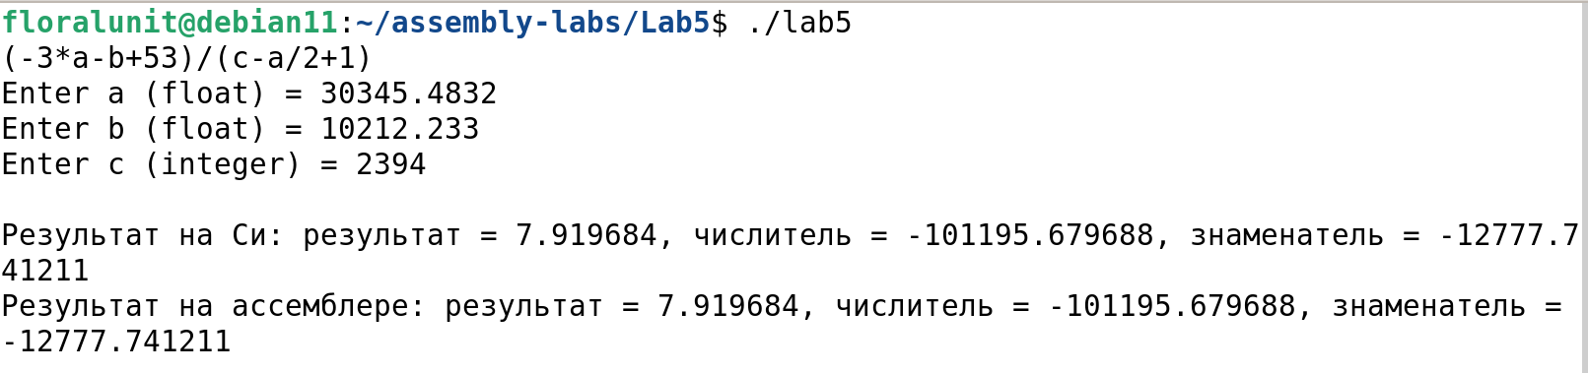

**5. Вывод**

Результат выполнения программы соответствует ожидаемому результату. Работа выполнена в полном объеме.